La FERME DANA (déesse Irlandaise de la Terre) tenue par Philippe et Béatrice MARTIN, se situe sur la commune de SENILLE à l’est de Chatellerault. Les 86 ha sont conduits en agriculture biologique depuis 2006. Les oléagineux (Colza, Tournesol, Cameline) sont transformés sur place en huile.
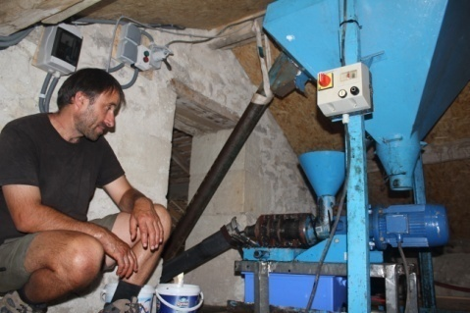
La transformation :
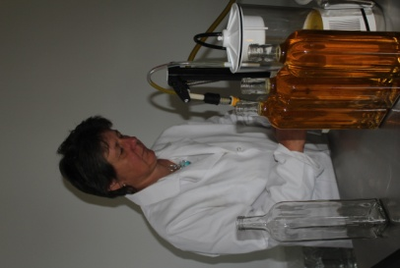
L’extraction de l’huile se fait par le moyen mécanique le plus traditionnel : la pression à froid. L’huile obtenue est le jus naturel riche de toutes ses qualités nutritives. Toutes nos huiles ont leur propre couleur et leur arome originel. Après filtration l’huile est stockée en cuve inox pour la préserver de l’oxydation et de la lumière et ensuite mise en bouteille sur la ferme.

Nos Huiles | Origine | Caractéristiques | Utilisation
Huile de tournesol | Originaire d’Amérique du nord, le tournesol se prénomme le « grand soleil ».  La variété semée sur la ferme est « VELOX ». la récolte se fait à partir de mi-septembre.  Les graines sont triées et stockées 2 à 3 mois puis ensuite pressées. | C’est une huile riche en acides gras essentiels (Oméga 6 et 9) et en vitamine E.  C’est une huile légère et très fluide ; sa couleur jaune n’est pas sans rappeler celle de la fleur de tournesol. | Recommandée pour les salades, crudités.  Elle accompagne parfaitement les légumes cuits, les pâtes et le riz.  Peut être utilisée pour des cuissons douces : attention sa température critique se situe autour de 160°C.
Huile de colza  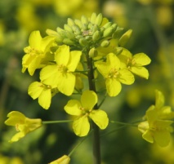 | Cette plante est issue du croisement naturel du chou et de la navette. Son origine proviendrait de l’intersection entre l’europe et l’asie.  La variété semée sur la ferme est le « QUARTZ ».  La récolte se fait début juillet, lorsque toutes les siliques sont mûres. Les graines sont triées, stockées 3 mois puis ensuite pressées. | C’est une huile particulièrement intéressante sur le plan nutritionnel pour deux raisons :  - Elle a une teneur en acide a-linoléique (Ω3) élevée  - Elle a une combinaison Ω3 / Ω6 / Ω9 proche de nos besoins.  Cette huile a une belle couleur jaune OR. | Sa température critique étant très basse : environ 110°C. Elle ne doit être utilisée qu’à froid.  Elle conviendra parfaitement à l’assaisonnement des crudités ou des légumes cuits à la vapeur ceci juste avant de les servir.
Huile de cameline  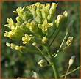 | Cette plante appellée aussi « le petit lin » fait partie de la famille des Brassicaceae comme la moutarde, le colza et autres choux. Elle est originaire d’Europe du Nord et d’Asie Centrale.  Cultivée jusqu’à la fin du XVIII ème siècle pour sa paille et son huile, elle a pratiquement disparu au début du XIX ème. Aujourd’hui nous la redécouvrons pour notre plus grand plaisir. | D’une couleur jaune orangé, c'est une huile aux multiples propriétés liées à sa composition en acide gras et sa teneur en vitamine E.  Elle est l’huile alimentaire la plus riche en Oméga 3. | Fortement appréciée par les cuisiniers, c’est une huile très végétale aux arômes de légumes verts crus avec une note d’asperge verte.  Elle accompagnera, seule, merveilleusement vos crudités, salades, mais aussi poissons.  Très fragile elle se conserve au frigo une fois ouverte. Sa température critique est de 40°C.

